ГОСУДАРСТВЕННОЕ ОБРАЗОВАТЕЛЬНОЕ УЧРЕЖДЕНИЕ ВЫСШЕГО ПРОФЕССИОНАЛЬНОГО ОБРАЗОВАНИЯ

Воронежский государственный университет

Факультет романо-германской филологии

Кафедра испанской филологии

Направление «Лингвистика»

Профиль «Теория и методика преподавания иностранных языков и культур»

Проект на тему: Визуализация данных и сетевой анализ: облака тегов, Voyant Tools, Gephi. Анализ социальных сетей (построение графов)

Выполнила: студентка 1 курса. Гришанкова Виктория

Преподаватель: Донина О.В.

Воронеж, 2018 год.

**Визуализация данных** — это представление данных в виде, который обеспечивает наиболее эффективную работу человека по их изучению Визуализация данных находит широкое применение в научных и [статистических](https://ru.wikipedia.org/wiki/%D0%A1%D1%82%D0%B0%D1%82%D0%B8%D1%81%D1%82%D0%B8%D0%BA%D0%B0) исследованиях (в частности, в прогнозировании, [интеллектуальном анализе данных](https://ru.wikipedia.org/wiki/Data_mining), [бизнес-анализе](https://ru.wikipedia.org/wiki/%D0%91%D0%B8%D0%B7%D0%BD%D0%B5%D1%81-%D0%B0%D0%BD%D0%B0%D0%BB%D0%B8%D0%B7)), в [педагогическом дизайне](https://ru.wikipedia.org/w/index.php?title=%D0%9F%D0%B5%D0%B4%D0%B0%D0%B3%D0%BE%D0%B3%D0%B8%D1%87%D0%B5%D1%81%D0%BA%D0%B8%D0%B9_%D0%B4%D0%B8%D0%B7%D0%B0%D0%B9%D0%BD&action=edit&redlink=1) для обучения и тестирования, в новостных сводках и аналитических обзорах. Визуализация данных связана с [визуализацией информации](https://ru.wikipedia.org/w/index.php?title=%D0%92%D0%B8%D0%B7%D1%83%D0%B0%D0%BB%D0%B8%D0%B7%D0%B0%D1%86%D0%B8%D1%8F_%D0%B8%D0%BD%D1%84%D0%BE%D1%80%D0%BC%D0%B0%D1%86%D0%B8%D0%B8&action=edit&redlink=1), [инфографикой](https://ru.wikipedia.org/wiki/%D0%98%D0%BD%D1%84%D0%BE%D0%B3%D1%80%D0%B0%D1%84%D0%B8%D0%BA%D0%B0), [визуализацией научных данных](https://ru.wikipedia.org/w/index.php?title=%D0%92%D0%B8%D0%B7%D1%83%D0%B0%D0%BB%D0%B8%D0%B7%D0%B0%D1%86%D0%B8%D1%8F_%D0%BD%D0%B0%D1%83%D1%87%D0%BD%D1%8B%D1%85_%D0%B4%D0%B0%D0%BD%D0%BD%D1%8B%D1%85&action=edit&redlink=1), [разведочным анализом данных](https://ru.wikipedia.org/wiki/%D0%A0%D0%B0%D0%B7%D0%B2%D0%B5%D0%B4%D0%BE%D1%87%D0%BD%D1%8B%D0%B9_%D0%B0%D0%BD%D0%B0%D0%BB%D0%B8%D0%B7_%D0%B4%D0%B0%D0%BD%D0%BD%D1%8B%D1%85) и [статистической графикой](https://ru.wikipedia.org/wiki/%D0%A1%D1%82%D0%B0%D1%82%D0%B8%D1%81%D1%82%D0%B8%D1%87%D0%B5%D1%81%D0%BA%D0%B0%D1%8F_%D0%B3%D1%80%D0%B0%D1%84%D0%B8%D0%BA%D0%B0).

# Визуализация социального графа

В математическом смысле социальная сеть — не что иное как граф с вершинами и ребрами, которые, соответственно, представляют акторов (субъектов общения) и связи между ними.

**граф** — это совокупность объектов со связями между ними. Объекты представляются как вершины, или узлы **графа**, а связи — как дуги, или рёбра.

Вашему вниманию — ставший уже классическим пример с построением графа коммуникаций между пилотами самолетов 11 сентября 2001 года на основании фактов переговоров по линиям радиосвязи:

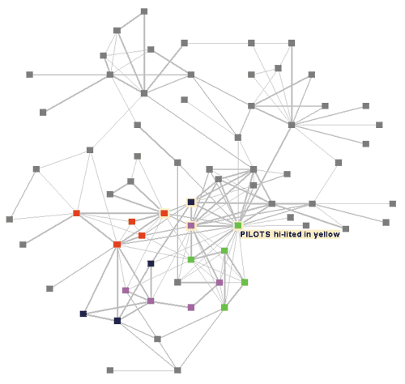

Каждая вершина графа обозначала отдельного пилота, каждое ребро, соединяющее две вершины, – факт переговоров между пилотами. Очевидно, что вывод о том, какие пилоты являлись террористами, делался на основании наблюдения, что в некоторых местах графа плотность связей (количество переговоров) возрастало.

# Инструментарий визуализации графов

В общем случае, инструменты визуализации графов делятся на две категории – это программы, позволяющие строить графы вручную (специализированные редакторы) и программы, оснащенные инструментарием и интерфейсом для автоматизированной визуализации графа на основании введенных данных. Конечно же, существует и третий вариант – многие современные языки и среды программирования (например, Java с библиотекой JUNG) имеют в распоряжении библиотеки, пользуясь которыми, можно создать пользовательский интерфейс, отвечающий определенным требованиям. Но сегодня мы остановимся на уже готовом инструментарии, который на данный момент доступен специалистам (и неспециалистам) по большим данным.

Microsoft Office Visio – один из наиболее популярных инструментов ручного построения разнообразных схем и диаграмм – в том числе, графов. Средство обладает всеми нужными широкому кругу пользователей функциями, относительно удобно в использовании 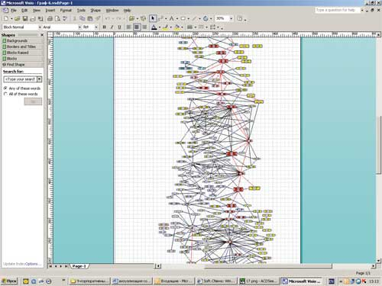

**облако тегов (tag cloud)** - представляет собой множество ключевых слов или словосочетаний – тегов, извлеченных из текста, изображенных на плоскости. Размер каждого тега зависит от частоты или любой другой частотной характеристики тега. Облако тегов может иметь любую форму: действительно облака или, например, звездочки.



Частота слов в статье, акцент на важных терминах или популярность упоминаний в тексте – все это можно сделать с помощью облака слов

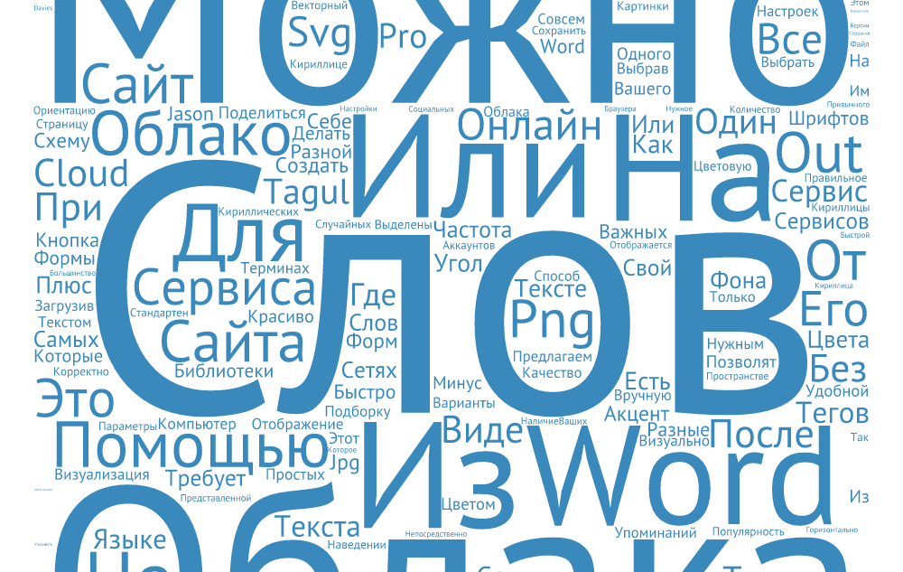

# 5 онлайн-сервисов для создания облака тегов и слов на русском языке

### 1. Word It Out

### Это один из самых простых сервисов, который позволяет делать облако слов без регистрации из вводимого текста или ссылки.

В настройках можно поменять шрифт, цвета слов и фона. Удобной является кнопка случайных настроек, с помощью которой можно генерировать разные варианты. Плюс сервиса – правильное отображение кириллических шрифтов.

После создания облака его можно скачать в виде изображения или поделиться с помощью ссылки.

Сайт: [Word It Out](http://worditout.com/word-cloud/make-a-new-one).

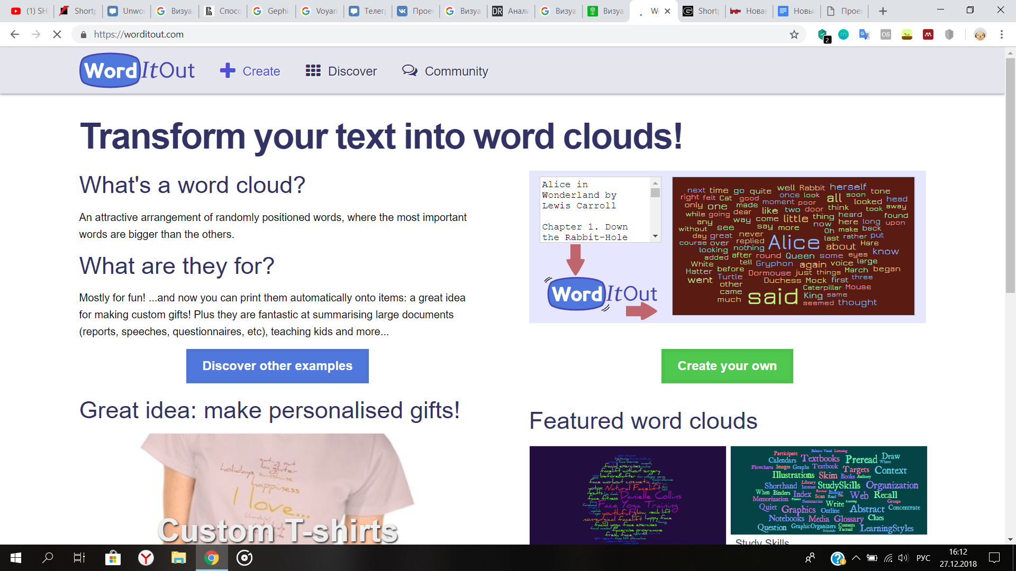

### 2. Tagxedo

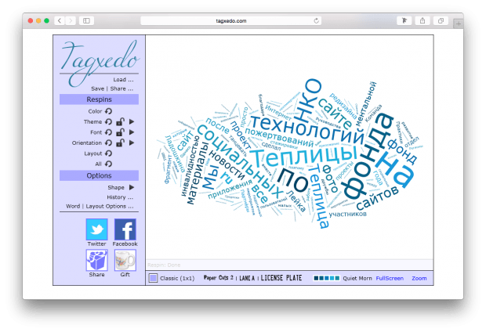

ФРАГМЕНТ САЙТА TAGXEDO.

### Сервис не требует регистрации и позволяет создавать облака слов разной формы из представленной библиотеки, загрузив текст или указав ссылку на страницу с нужным текстом.

В настройках можно изменить цветовую схему, параметры текста, а также ориентацию слов в пространстве. Кириллица отображается корректно.

После создания облака слов его можно сохранить к себе на компьютер в виде картинки в формате jpg или png, выбрав нужное качество.

Сайт: [Tagxedo](http://www.tagxedo.com/app.html).

### 3. TagulФрагмент сайта Tagul.

ФРАГМЕНТ САЙТА TAGUL.

### Этот сервис также позволяет создать облако слов непосредственно в окне вашего браузера, но требует быстрой регистрации с помощью одного из ваших аккаунтов в социальных сетях.

Текст также можно добавить вручную или указать ссылку. Настройки позволяют изменить большинство параметров, а наличие библиотеки форм – создать облако слов, которое будет отличаться от привычного. Для правильного отображения кириллицы необходимо выбрать один из поддерживаемых шрифтов (выделены синим цветом).

После завершения создания облако слов можно скачать на свой компьютер в формате png, а также поделиться им с помощью [ссылки](https://tagul.com/show/tprix3c3aqre/new)

4. Word Cloud

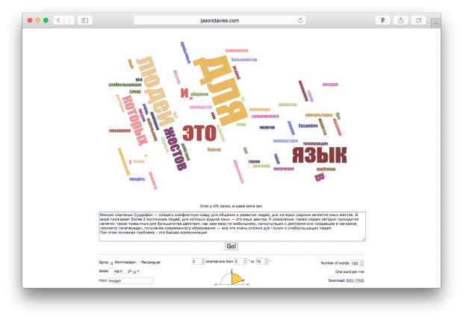ФРАГМЕНТ САЙТА WORD CLOUD.

### Онлайн-сервис от Jason Davies для создания облака слов, где можно указывать угол расположения слов, а не только вертикально и горизонтально.

Также можно поменять шрифт, указать количество слов для составления облака, а результат можно скачать как в формате png, так и в svg.

Минус этого сервиса – не совсем корректное отображение слов на кириллице. При этом способ загрузки слов стандартен: можно ввести текст или указать ссылку.

Сайт: [Word Cloud](https://www.jasondavies.com/wordcloud/).

### 5. Wordcloud.pro

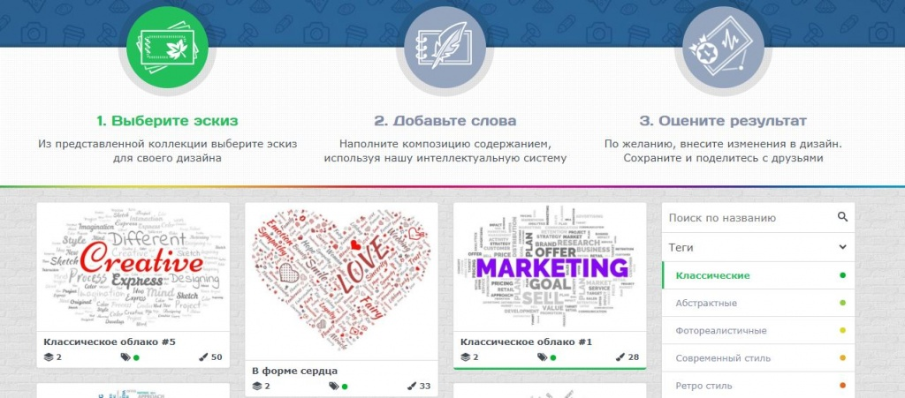ИЗОБРАЖЕНИЕ: СКРИНШОТ С САЙТА WORDCLOUD.PRO/RU

### С помощью сервиса можно сделать облако слов, открытку в виде поздравления, рекламный баннер или постер.

Всего нужно выполнить несколько шагов: зарегистрироваться на сайте сервиса, выбрать понравившийся шаблон, добавить нужные слова (можно воспользоваться доступной коллекцией текста) и сохранить дизайн для печати или для социальных сетей. Есть базовый, бесплатный тариф. В нем доступна коллекция эскизов, можно использовать для личных и коммерческих целей. Также вы может [прочитать подробную инструкцию](http://wordcloud.pro/ru/blog/step-by-step-guide-for-creating-word-clouds) в блоге студии о создании облака слов.

6. Voyant Tools

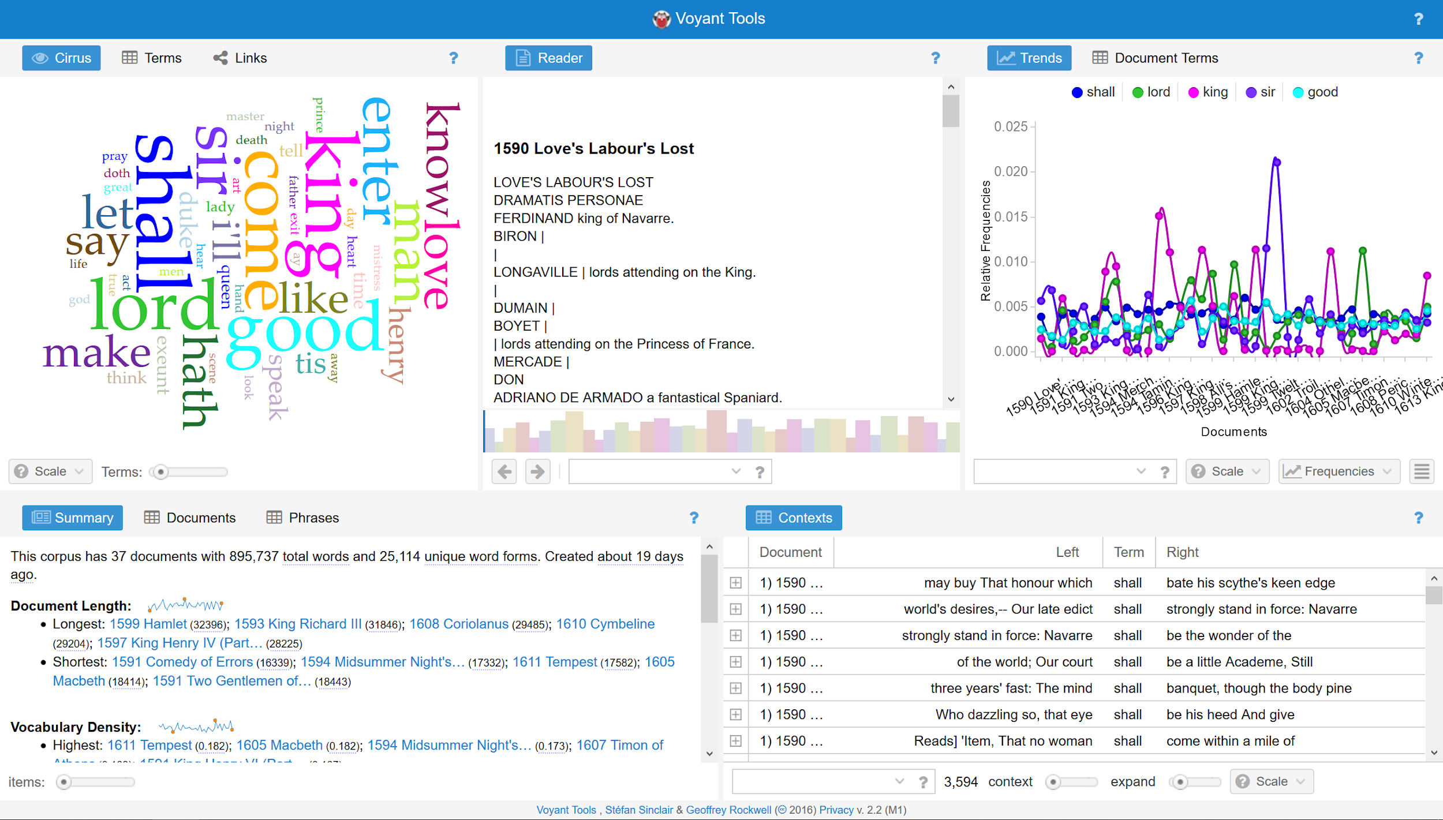

7. Gephi

Ресурс используется для построения графов

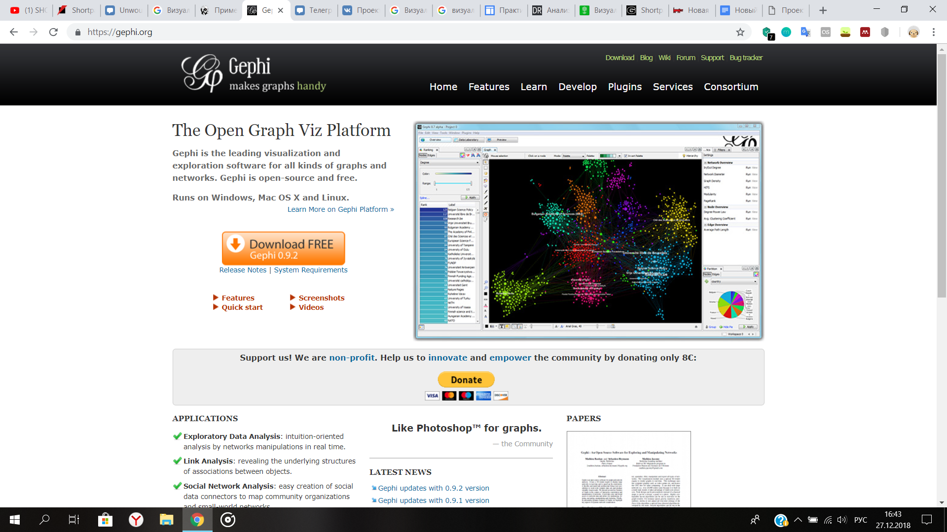

# 

# Работа с word it out

1. Откройте главную страницу <https://worditout.com/word-cloud/create> ресурса
2. Откройте любую понравившуюся вам статью. Мне понравилась [эта](https://arzamas.academy/mag/616-gogols_mistakes)
3. Скопируйте документ и вставьте в поле Original text. Нажмите Generate. Получится что-то подобное: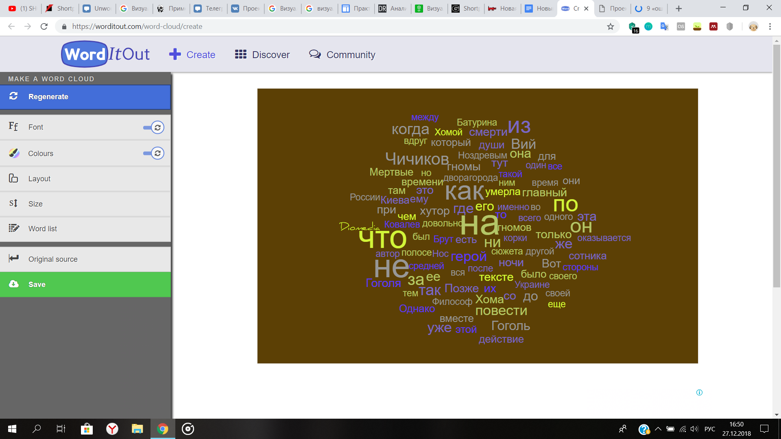

# Контрольные вопросы

1. Что такое облако тегов?
2. Что такое визуализация данных?
3. С помощью каких онлайн-ресурсов можно построить облако тегов?
4. С помощью каких онлайн-ресурсов можно построить граф?
5. Почему визуализация данных удобна?

**Кроссворд для закрепления теории:**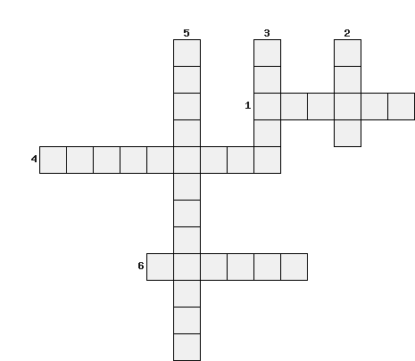

**Задания для кроссворда:**

1. Представляет собой множество ключевых слов или словосочетаний – тегов
2. Это совокупность объектов со связями между ними
3. Из чего состоит облако?
4. Инструмент визуализации графов
5. Это представление данных в виде, который обеспечивает наиболее эффективную работу человека по их изучению

6. То, что представляется в визуализации.

Ответы: 1- облако; 2-граф; 3-слова; 4-программа; 5-визуализация; 6-данные

Заполните таблицу ресурсами для построения графов

|  |  |  |
| --- | --- | --- |
|  |  |  |
|  |  |  |

**Соотнесите:**

**ОБЛАКО ТЕГОВ** это совокупность объектов со связями между ними

**ГРАФ**

это представление данных в виде, который обеспечивает наиболее эффективную работу человека по их изучению

**ВИЗУАЛИЗАЦИЯ ДАННЫХ**

представляет собой множество ключевых слов, извлеченных из текста, изображенных на плоскости

**Использованные ресурсы:**

[**https://te-st.ru/2015/05/13/make-word-cloud-online/**](https://te-st.ru/2015/05/13/make-word-cloud-online/)

[**http://datareview.info/article/analiz-sotsialnyih-setey-instrumentyi-vizualizatsii-grafa/**](http://datareview.info/article/analiz-sotsialnyih-setey-instrumentyi-vizualizatsii-grafa/)

[**https://ru.wikipedia.org/wiki/Визуализация_данных**](https://ru.wikipedia.org/wiki/%D0%92%D0%B8%D0%B7%D1%83%D0%B0%D0%BB%D0%B8%D0%B7%D0%B0%D1%86%D0%B8%D1%8F_%D0%B4%D0%B0%D0%BD%D0%BD%D1%8B%D1%85)